Антонина Григорьева: «Музыкальная культура личности является важнейшим условием ее гармоничного развития»
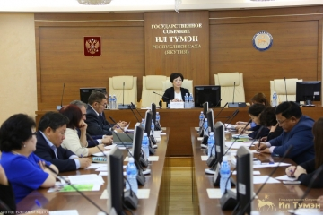
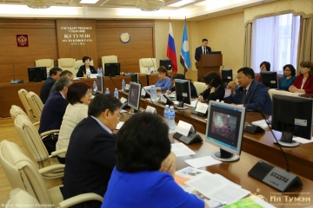
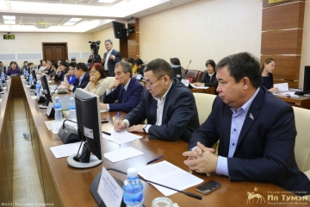
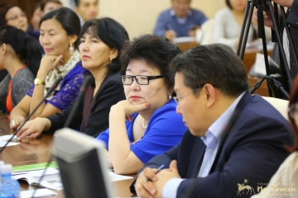
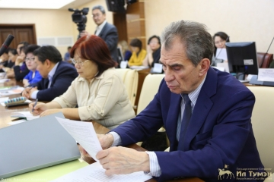
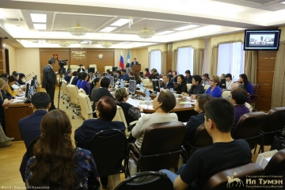
12 ноября 2015 года председатель постоянного комитета Государственного Собрания (Ил Тумэн) Республики Саха (Якутия) по науке, образованию, культуре, средствам массовой информации и делам общественных организаций Антонина Григорьева провела «круглый стол» на тему «Проект «Музыка для всех» в Республике Саха (Якутия) - как основа раннего музыкального воспитания детей».

В мероприятии приняли участие народные депутаты Республики Саха (Якутия) Петр Аммосов, Елена Голомарева, Александр Корякин, Дмитрий Саввин, Марфа Филиппова, а также заместитель министра культуры и духовного развития Республики Саха (Якутия) Владислав Левочкин; руководитель департамента по вопросам духовного развития и профессионального искусства Министерства культуры и духовного развития Якутии Ольга Харайбатова; руководитель отдела общего образования Наталья Ситникова и другие ответственные лица Министерства образования республики; ректор Высшей школы музыки им. В.А. Босикова Вера Никифорова; профессор Московского государственного педагогического университета имени В.И. Ленина, вице-президент Российского общества музыкального воспитания Эдуард Абдуллин; сотрудники ГБУ «Образовательный ресурсный центр» МКиДР РС (Я); представители Якутского музыкального колледжа им. М.Н. Жиркова; Якутского колледжа культуры и искусств; Арктического государственного института культуры и искусств; детских школ искусств (ДШИ) и дошкольных образовательных организаций Мегино-Кангаласского, Хангаласского, Намского, Таттинского районов и ГО «г. Якутск».

Председатель профильного комитета Государственного Собрания (Ил Тумэн) Республики Саха (Якутия) по науке, образованию, культуре, средствам массовой информации и делам общественных организаций Антонина Григорьева открыла работу «круглого стола»: «В нашей республике третий год реализуется проект, инициированный первым Президентом Республики Саха (Якутия) Михаилом Ефимовичем Николаевым, «Музыка для всех». Сегодня «круглый стол» посвящается теме «Проект «Музыка для всех» в Республике Саха (Якутия) - как основа раннего музыкального воспитания детей». Прошу учесть тот факт, что подходит к завершению Год дошкольного образования, объявленный у нас в республике. Именно ранний возраст является благодатной почвой для привития азов музыкального образования и формирования личности с помощью музыкального воспитания. Сегодня в зале Ил Тумэна присутствует очень уважаемая и авторитетная аудитория: народные депутаты республики, представители органов исполнительной власти, директоры музыкальных школ, музыкальные руководители дошкольных образовательных организаций, преподавательский состав среднего и высшего профессионального образования». С особым удовольствием Антонина Афанасьевна приветствовала в стенах парламента Якутии человека, делающего очень много для разработки учебно-методического, научного сопровождения инновационного движения в нашей республике – музыкального образования детей Абдуллина Эдуарда Борисовича, профессора Московского государственного педагогического университета им. В.И. Ленина. Председатель профильного комитета Госсобрания Якутии подчеркнула: «Сегодня мы будем говорить о том, насколько эффективно реализуется данный проект, об имеющихся проблемах и обсудить какие усилия нам необходимо приложить для обеспечения доступности, охвата как можно большего количества детей музыкальным образованием, обеспечению музыкальными инструментами и т.д.».

В частности, в своем выступлении о ходе реализации рекомендаций конгресса детскими музыкальными школами республики заместитель министра культуры и духовного развития РС (Я) Владислав Левочкин рассказал о том, что в 7 новых филиалах детских школах искусств по Якутии открыто 56 дополнительных мест в Амгинском, Нюрбинском, Усть-Алданском, Чурапчинском, Ленском и Верхоянском улусах в классах по игре на фортепиано, кларнете, гармони, духовых инструментах при ДШИ. Многие преподаватели ДШИ ведут занятия дополнительно в общеобразовательных школах. Высокий уровень преподавания подтверждают успехи на всероссийских конкурсах учеников и преподавателей музыки. В этом году на базе якутского музыкального колледжа им. М.Н. Жиркова открылась Малая музыкальная академия. На реализацию проекта «Музыка для всех», включая приобретение музыкального оборудования и учебного оборудования для ДШИ, было израсходовано в 2013 году – 1,95 млн руб., в 2014 – 4,50 млн руб., в 2015 – более 10,65 млн руб. В прошлом году документы о повышении квалификации в рамках проекта «Музыка для всех» получили 1425 человек, эта работа ведется с активным применением новых технологий, что позволяет сократить расходы муниципальных образований на проезд учителей и т.д.

Первый вопрос народного депутата Якутии Елены Голомаревой состоял в том, в чьем ведении находятся ДШИ: министерства образования или министерства культуры и духовного развития? Заместитель министра Владислав Левочкин объяснил, что в 2014 году был издан указ Главы Якутии, согласно которому все детские школы искусств переданы из системы образования в систему культуры. Руководитель отдела общего образования Минобразования республики Наталья Ситникова дополнила, что «ведение» и «финансирование» – два разных понятия: «Финансирование может вестись через любой орган власти, тем более, что это – муниципальный бюджет, а ведение, конечно, принадлежит министерству культуры. Потому что там осуществляется предпрофессиональная подготовка».

Председатель постоянного комитета Дмитрий Саввин поинтересовался о количестве национальных музыкальных инструментов в общем объеме закупаемых инструментов для ДШИ и спросил о порядке привлечения местных музыкальных профессиональных кадров в культурные учреждения республики. На вторую часть вопроса представитель министерства культуры и духовного развития Республики Саха (Якутия) дал слово предоставить ответ в письменном виде на имя Дмитрия Васильевича.

Член профильного комитета Ил Тумэна Петр Аммосов уточнил количество открытых за последние два года мест в музыкальных школах и напомнил, о высокой заинтересованности родителей в дошкольном музыкальном обучении детей в Якутии и большой нехватке мест в ДШИ. Петр Револьдович обратил внимание на необходимость поддержки российских изготовителей при закупке музыкального оборудования.

Народный депутат Госсобрания Республики Саха Марфа Филиппова на примере Верхневилюйской детской школы искусств обратила внимание министерств на слабую материально-техническую базу и оснащение для обучения игре на классических инструментах ДШИ и спросила про средний размер оплаты учителей музыки. Оказалось, что в среднем по республике зарплата составляет около 35 000 рублей.

Парламентарий Якутии Александр Корякин попросил более подробно изложить состояние дел с кадровым обеспечением – как «основной движущей силы любого большого начинания», приведя пример успешной работы в этой области в Амгинском улусе и менее успешной – в Усть-Майском районе республики. Представитель республиканского Министерства образования Наталья Ситникова дала исчерпывающий ответ на вопросы Александра Ивановича и выступила с информацией о реализации «Дорожной карты» Министерства образования Республики Саха (Якутия) по проекту «Музыка для всех». В частности, говоря о меценатстве, как одном из методов решения финансовой проблемы, Наталья Васильевна привела положительный опыт помощи в реализации проекта «Музыка для всех» ОАО «РИК», выпускников школы Бедиминской СОШ Мегино-Кангаласского улуса, жителя Чурапчинского района Петра Андросова, главу Верхневилюйского района Владимира Поскачина». В республике на приобретение музыкальных инструментов 7,0 миллионов рублей выделено из муниципальных бюджетов и почти 2 миллиона рублей – попечителями.

Председатель профильного комитета Антонина Григорьева попросила озвучить в процентном соотношении объем оказанной помощи детям по подпрограмме "Одаренные дети" республиканской целевой программы "Семья и дети Республики Саха (Якутия)", победителям, успешным детям – участникам программы «Музыка для всех».

Участники «круглого стола» выслушали выступление руководителя департамента по вопросам духовного развития и профессионального искусства, координатора проекта «Музыка для всех» о реализации «Дорожной карты» Министерства культуры и духовного развития РС (Я) по проекту «Музыка для всех» Ольги Харайбатовой. Ольга Михайловна озвучила намерение Минкультуры создать к 2022 году – 100-летию создания Якутской АССР все условия для занятий музыкой по всей Якутии. Подробную информацию о проекте можно узнать на сайте по адресу www.muzforall.ru. С проектом Положения о Международной Азиатской детской музыкальной олимпиаде-2018 выступила ректор Высшей школы музыки имени В.А. Босикова Вера Никифорова. Заведующий отделением дополнительного образования Якутского музыкального колледжа им. М.Н Жиркова Александр Чжан рассказал о вкладе республиканского колледжа в реализацию проекта «Музыка для всех».

Интересны были выступления о своей педагогической работе учителя музыки средней общеобразовательной школы №7 города Якутска Светланы Мегиной, учителя музыки средней общеобразовательной школы №36 города Якутска Саргыланы Оконешниковой; методиста Майинской ДШИ, куратора от Мегино-Кангаласского улуса проекта «Музыка для всех» Ирины Васильевой; музыкального руководителя МБДОУ «Золотая рыбка» п. Мохсоголлох Хангаласского района Марины Абакумовой.

Собравшееся на «круглый стол» профессиональное сообщество, выслушав информацию о наработанном опыте начальника Хангаласского улусного управления образования Елизаветы Мартыновой, решило рекомендовать муниципальным образованиям республики вооружиться передовым опытом земляков первого Президента Якутии Михаила Николаева в реализации проекта «Музыка для всех». Председатель профильного комитета Госсобрания Якутии Антонина Григорьева подчеркнула: «Вы являетесь примером для начальников управлений образования. Множество поисков ведет к множеству достижений».

Антонина Афанасьевна пригласила к микрофону Эдуарда Абдуллина: «Сегодня - счастливый случай, среди нас присутствует гениальный музыкальный педагог, организатор музыкальной педагогики Эдуард Борисович Абдуллин. Мы высоко ценим Вашу роль, влияние на музыкальное просвещение и подъем среди народов республики». Мэтр российской музыкальной педагогики поблагодарил за возможность выступить с трибуны якутского парламента. Вице-президент Российского общества музыкального воспитания (ИСМЕ), несмотря на очевидные достижения, все же особо остановился на проблемах реализации проекта «Музыка для всех» в нашей республике, которые необходимо решить в скором времени: «Меня смущают сроки выполнения программ. Я не представляю себе, как можно решить программу к 2022 году». В заключение профессор Эдуард Абдуллин сказал: «Вы делаете великое дело. Я хочу низко поклониться Якутии за то, что она высоко ценит ту работу, которая проводится в деле воспитания детей. Спасибо вам!»

При обсуждении рекомендаций по итогам проведенного «круглого стола» народный депутат Республики Саха (Якутия) Елена Голомарева обратила внимание на отсутствие детской музыкальной школы в Эвено-Бытантайском национальном улусе и высказала ряд конструктивных предложений в адрес Министерства образования и Министерства культуры и духовного развития, органов местного самоуправления. Профессор МГПИ Эдуард Абдуллин посоветовал расширить круг ответственных министерств Министерством профессионального образования, подготовки и расстановки кадров республики.

Подводя итоги мероприятия, председатель постоянного комитета Государственного Собрания (Ил Тумэн) Республики Саха (Якутия) по науке, образованию, культуре, средствам массовой информации и делам общественных организаций Антонина Григорьева отметила: «Еще Лев Толстой говорил, что человек от рождения до пяти лет – целая Вселенная. Очень важно, многие сегодня об этом высказались, восприятие музыки в разных формах и видах музыкальной деятельности способствует развитию в этом периоде жизни творческого начала, неординарности, психологической пластичности, музыкальной фантазии, ассоциаций и т.д. Сегодня все говорили о том, музыкальная культура личности является важнейшим условием ее гармоничного развития. От каждого из нас, сидящего в этом зале, зависит эффективность реализации данного проекта. От имени народных депутатов республики желаю успеха всем вашим проектам. Со своей стороны парламент Якутии всегда готов поддержать ваши начинания!»

Пресс-служба Ил Тумэна

